附件1：
学评教登陆操作指南（学生版）

一、登陆方式
登陆学校官网（zjtie.edu.cn），进入“数字经院”，选择“新版教务”进入教务系统。
二、操作说明
1.路径：教学评价  学生评价，如下图：
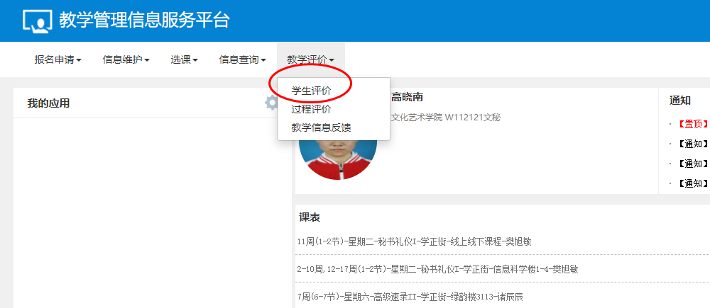
2.在学生评价页面左侧选择其中一门课程评教，右侧按五级制评价打分，并填写评语后提交。
3.学生须对每一门课程进行评教，评教完成后可查询本学期成绩。
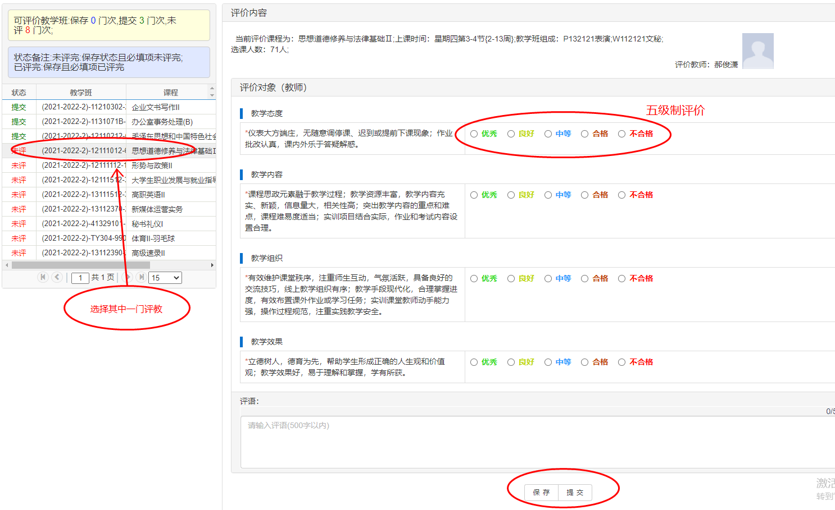
三、密码说明
登陆初始密码为本人的身份证号后六位。非初次登陆，如密码遗忘，请进入 “经院钉最多跑一次我的服务数字校园建设中心统一身份用户名密码初始化服务”进行密码重置。
